Консультация учителя-логопеда для родителей

«Как заниматься с непоседой. 8 советов»

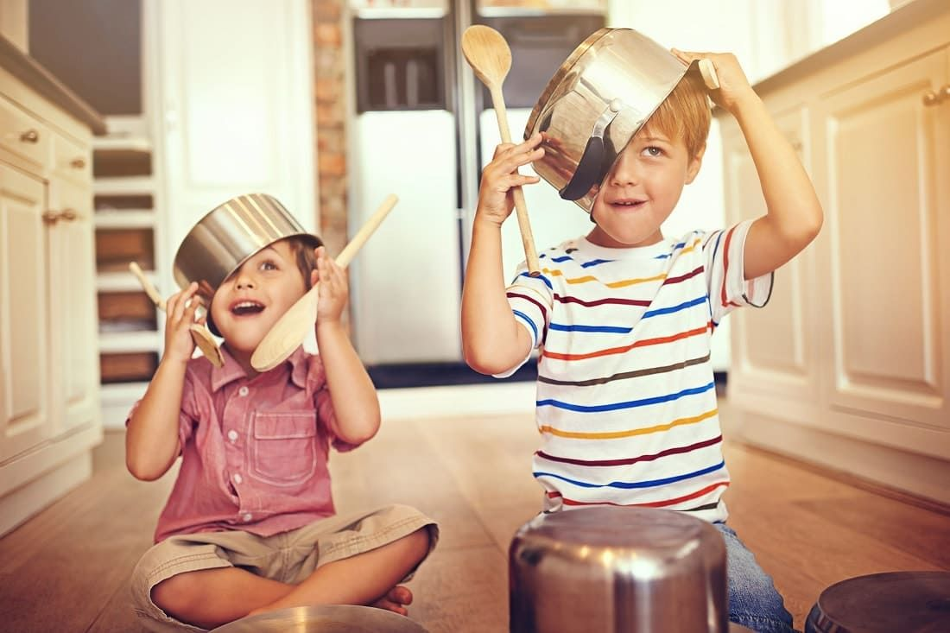
Маленьким детям очень трудно долго концентрировать своё внимание на тех действиях, которые им предлагают взрослые. Но заниматься с малышом всё равно нужно. В этой публикации мне хотелось бы рассказать, как правильно организовать занятия, чтобы удержать внимание даже подвижного ребёнка.
Как заниматься с непоседой. 8 советов
1. Не нужно ограничивать двигательную активность ребёнка, лучше направлять её в нужное русло. Например, можно шагать или прыгать, на каждое действие (шаг или прыжок) называя слово на заданный звук.
2. Проводить занятия нужно не за столом, а в пространстве квартиры: на ковре, на диване, возле холодильника (с магнитами), в ванной и т.д.
3. Для занятий хорошо использовать игрушки и интересующие бытовые предметы. Например, привези мне на своём грузовичке только зелёные прищепки.
4. Если ребёнок фактически не сидит на одном месте, нужно ловить момент: когда сидит за столиком для кормления, в автокресле. В это время можно показать картинку, назвать окружающие предметы, проговорить потешку или сделать пальчиковые упражнения.
5. Заниматься во время прогулки. Гуляйте по городу, в парке. По ходу называйте все предметы, которые встречаются. Называйте цвет проезжающих мимо автомобилей, показывайте буквы на вывесках, цифры – на номерах машин. Знакомьте с понятием «больше-меньше» (куст-дерево, легковой автомобиль-грузовой), «справа-слева», «дальше-ближе». Считайте ступеньки, пока поднимаетесь в квартиру.
6. Ввести интересный персонаж (кукла-рукавичка или мягкая игрушка), которая будет предлагать малышу интересные задания, и хвалить его за старание.
7. Начинать нужно с коротких заданий, которые можно выполнить на ходу, стоя. Например, попросите малыша принести предмет, название которого начинается на звук А. Или предложите дорисовать чёрные точки божьей коровке, изображение которой прикреплено к стене на уровне глаз ребёнка.
8. Учить ребёнка концентрировать внимание, выполняя простые задания на развитие бытовых навыков. Например, просите малыша расставить в прихожей обувь: «Ставь сначала самые маленькие туфли, это туфли Вани. Затем туфли побольше, это мамины. А затем самые большие – папины».
Никогда не заставляйте ребёнка заниматься через силу. Угрозы не дадут никакого эффекта. Конечно, во избежание наказания, малыш может выполнить требования родителей. Но от такого давления со стороны взрослых может исчезнуть желание учиться.
Желаю удачи!

